**HW #3 (due: Nov. 4th)**

**개인과제**

Question 1. Exercise 30, ( p. 197) ( 1.0 pt.)

Students at Apollo Elementary School receive ribbons at the end of each year at a school-wide awards ceremony. This year 120 students receive gold stars for perfect attendance, 180 receive certificates for participating in the science fair, and 80 students receive blue ribbons for outstanding grades. Of these, 40 students who receive the attendance star receive no other awards, 50 students who receive the science fair certificate receive no other awards, and 10 students who receive the blue ribbon receive no other awards. In addition, 10 students receive all three awards and 65 students receive no awards. Draw a Venn diagram for this situation, and determine how many students attend the school this year.

위의 문제 내용을 통해

(students attend the school this year)

(receive gold stars for perfect attendance)

(receive certificates for participating in the science fair)

(receive blue ribbons for outstanding grades)

(receive the attendance star receive no other awards)

(receive the science fair certificate receive no other awards)

(receive the blue ribbon receive no other awards)

(receive all three awards)

(receive no awards)

로 나타낼 수 있습니다.

라고 치환한 후, 계산하게 되면

이 되므로

으로 나타낼 수 있습니다.

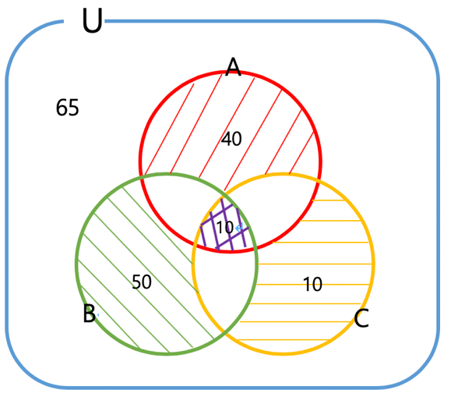위의 설명에 따라 벤 다이어그램을 그리게 되면

옆과 같은 그림이 나타나게 되며, 이 됨을 확인할 수 있습니다. 그러므로 전체 학생 수 를 구할려면 의 수를 구해야 합니다.

전체 학생 수 명이 됨을 확인할 수 있습니다.

Question 2. Exercise 17, (p. 209), (b) and (d) 0nly ( 0.5 x 2 = 1.0 pt.)

Give a partition of satisfying each of the following criteria :

(b) There are exactly three parts, all having different sizes.

{{1}, {2,3}, {4,5,6,7,8}}

{{1}, {2,4}, {3,5,6,7,8}}

위와 같이 1-2-5로 part들을 나누거나,

{{1}, {2,3,4}, {5,6,7,8}}

{{1}, {2,3,5}, {4,6,7,8}}

1-3-4로 나누는 다양한 경우의 답이 2개 이상 있음을 확인할 수 있습니다.

(d) Prime numbers are all in the same part.

소수(Prime number)는 2, 3, 5, 7이므로 이들은 같은 part로 묶은 후, partition을 나누면,

{{1}, {4}, {6}, {8}, {2,3,5,7}}

{{1,4}, {6}, {8}, {2,3,5,7}}

{{1,4,6}, {8}, {2,3,5,7}}

{{1,4,6,8}, {2,3,5,7}

위와 같은 경우의 답이 2개 이상 있음을 확인할 수 있습니다.

Question 3. Exercise 12, (p. 220), (b) and (d) only ( 1.0 x 2 = 2.0 pts.)

When proving a statement of the form “”, one effective strategy is to use proof by contradiction. Specifically, begin with the assumption that there is some element , and argue that some absurdity results. Try this type of reasoning on the following statements to be proven:

(b)

A =

B =

라고 했을 경우, 를 구했을 때, 조건을 만족시키는 요소가 존재하지 않는다면, 가 false이게 되므로 이 증명됨을 확인할 수 있습니다.

(, A, B에서 k는 정수에 속한다는 동일 조건이 있으므로 같은 변수여도 괜찮음)에서 이 되므로 정수에 속해야 하는 조건을 만족시키지 못하게 되어 A, B 둘 사이에 교집합은 없음을 확인할 수 있습니다.

그러므로 위의 설명과 같이, 가 false이게 되므로 이 증명됨을 확인할 수 있습니다.

(d)

만약 A가 B의 부분 집합이면, 임을 증명하라는 문제이므로 B에도 속하고 A에도 속하는 요소와 B를 제외한 모든 요소들의 공통 요소가 존재하지 않음을 증명하면 됩니다.

예시로 를 만족하는

A = (10(25)의 배수)

B = (5의 배수)

라고 가정한 후, 문제를 풀게 된다면 이 되며,

가 되며 공통 요소가 존재하지 않음을 확인할 수 있습니다.

그러므로 를 만족하여도 위의 설명과 같이, 가 false이게 되므로 이 증명됨을 확인할 수 있습니다